出國報告（出國類別：會議）

2011年光州亞洲論壇等活動紀實

服務機關：財團法人二二八事件紀念基金會
姓名職稱：鄭乃瑋專員
派赴國家：韓國
出國期間：100.5.15-19
報告日期：100.8.3
摘要
1999年舉辦第1屆光州國際和平論壇時，僅7個國家11位代表參加，今年光州亞洲論壇已邁入第12年，來自世界各國200多名代表，齊聚光州，就人權團體合作、國家暴力、人權迫害等問題，進行深度討論與意見交流。
韓國光州「2011世界人權城市論壇」、「2011光州亞洲論壇」會議，經過各國與會代表熱烈討論，於2011年5月17日由各國代表發表「光州宣言」，誓言強化國際結盟、推動人權教育等，並同意以光州為平台，推動全球人權都市、團體結盟。
與會代表在宣言中，誓言落實五大保證：一、以國際標準來推動人權都市願景；二、以有效機制保障都市人權；三、以聯合國人權宣言標準推動人權教育；四、強化國際結盟；五、履行「世界都市人權憲章」。
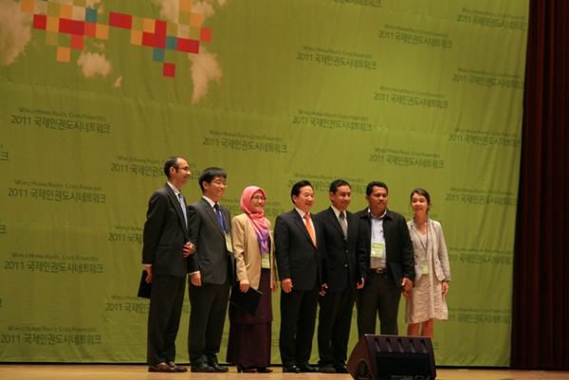
透過與他國人權團體、紀念館的交流討論，以「它山之石，可以為錯」之理念，期二二八國家紀念館未來能於臺灣人權紀念館的經營與推廣上，更進一層樓。

目次

一、目的 3
二、參與活動過程 4
三、心得與建議 9

目的
本會詹啟賢董事長於民國九十八年九月接任二二八基金會董事長時，即將二二八國家紀念館正式開館列為首要政策目標，相關預算在 總統及行政、立法相關部門鼎力支持下一次編足，並予審查通過。一年多來，經本會董事會及工作同仁競競業業、全力以赴，終於於民國一百年的二二八和平紀念日，也就是二二八事件六十四週年，達成全館營運的目標。
國家紀念館是撫慰與關懷二二八事件受難族群的重要場域，藉此撫慰他們受創至深的心靈；同時亦是保存歷史遺產的重要場域，也是教育與傳承的重要場域，藉此傳播人權與民主的理念。二二八基金會受託經營二二八國家紀念館，一方面落實撫慰與關懷的工作，讓本館成為受難者及家屬共同的心靈依託，同時也積極發揮紀念性與教育性，為國家保留重要的歷史資產。
二二八國家紀念館作為我國第一座國家級人權紀念館，除於國內推廣相關教育之外，透過此次活動與國外相關紀念館團體進行交流，借鏡國外，交換經營經驗，不僅有助於本館之營運，並可增加二二八國家紀念館國際能見度。

參與活動過程
5.18民主化運動
1945年，二次大戰結束，被日本統治了35年的朝鮮半島終獲獨立，但在美國、蘇聯兩國的影響下，朝鮮半島陷入意識型態的糾葛中，因為外來強權的影響，朝鮮半島被迫以北緯38度線為界，分裂成為了南、北兩韓。
韓戰於1950年6月25日爆發，持續了3年又1個月，哀鴻遍野，經濟發展陷入困境。所幸美援的介入，才讓韓國逐步恢復穩定，然而，經濟上的發展，卻未使韓國邁向更自由民主的道路。1961年朴正熙的「5.16軍事政變」，開啟韓國軍人獨裁統治的序幕，朴正熙強人執政的18年間，對韓國的經濟發展，留下不可抹滅的歷史貢獻，卻也因為他一意孤行的獨裁專政，使得韓國的民主發展，遭受嚴重蹂躪。
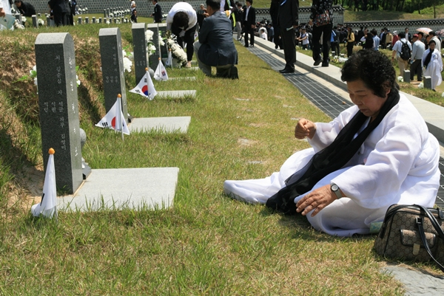
每年的五月，母親們總要到國立墓園來探望自己的孩子
一人獨大的強勢作風，為朴正熙招來殺身之禍，1979年10月26日，發生朴正熙遭到子弟兵，也是中央情報部長金載圭槍殺身亡的事件，次日全國進入非常戒嚴狀態，國務總理崔圭夏暫代總統職務。
朴正熙遇刺身亡後，政治情勢動盪不安。12月12日，全斗煥夥同盧泰愚，派兵包圍了陸軍總司令兼戒嚴司令的鄭昇和官邸，並羅織罪名將他逮捕，取得最高軍權，是為「雙12政變」。
1980年4月，全斗煥自任中央情報部長，掌握實際權力，崔圭夏的代總統職位形同虛設。5月間，抗議示威不斷，大學生不斷上街要求政府「解除非常戒嚴」、「保障言論自由」、「全斗煥下台」等。
眼見事態嚴重，5月17日，韓國政府透過緊急國務會議，決議「非常戒嚴令」擴大全國實施，並宣布禁止所有政治活動，並強制所有大學停課等。
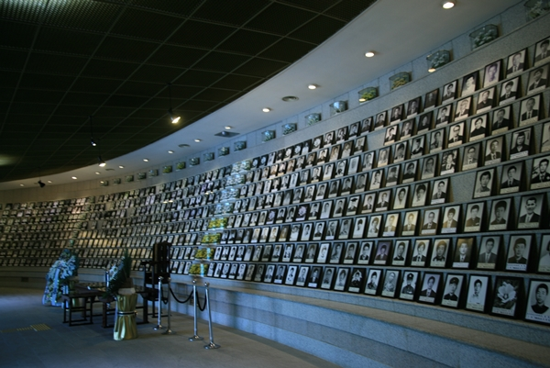
國立5.18墓園-遺影奉安所
一場在韓國現代史上最悲壯、最慘烈的事件，就在1980年5月的光州爆發。抗爭之際，眾多光州市民被軍人殺害。因策動軍事政變而在1979年12月12日取得政權的全斗煥集團，強制執行戒嚴令，並派遣武裝部隊至光州，佔領全南道廳。在朴正熙總統被暗殺之後，被「一心會」所掌控的軍人集團奉命至光州鎮壓抗爭。
5.18民主化運動遭受到慘酷的鎮壓，同時忍受著不法的第五共和政權荼毒。它是一個藉由武力非法篡奪政權的軍事獨裁政體。5.18民主抗爭的時候，人民為了自保，因而被迫自我武裝，來對抗非法政體的暴力。
今日，大家都知道5.18民主化運動是人民為了維護自身權利，而主動參與的抵抗運動。對韓國人而言，5.18的理念與精神是個崇高，且值得被頌揚傳承下去的資產。而這堂寶貴的歷史課我們也有責任將它傳承下去，讓全人類知悉。
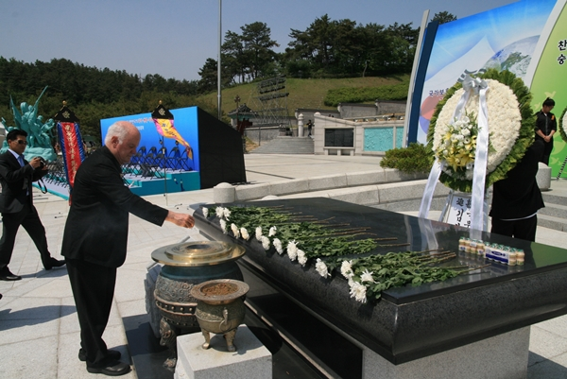
與會者向受難者焚香致意

5.18紀念基金會簡介
5.18紀念基金會為非營利組織。1994年8月30日，由一群在1980年光州民主化運動倖存下來的受害者、受害者家屬以及光州市民創設了基金會。基金會創立的目的在於紀念並延續5.18民主化運動的奮戰與團結一致精神，並希望能為南北韓的和平統一做出貢獻，同時將和平與人權的理念散播至全世界。希望藉此繼承與傳遞5.18光州民主化運動的精神。它同時也深遠影響著韓國的民主化進程。
基金會建立至今，在各個領域都有著豐碩成果，其中包含策劃紀念活動、設置獎學金、鼓勵研究、對外宣傳、發行相關刊物、參與慈善與福利事業、建立國際交流網絡與頒發光州人權獎。
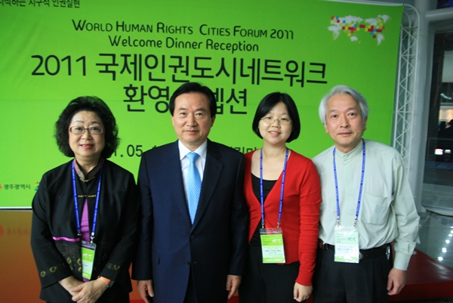
臺灣代表與光州市長合影留念
「5.18民主化運動」受難者依據受害程度不同，分成不同等級，不幸身亡者中，死亡當時年齡越大者，補償金越少。最多可領到1億1,000～2,000萬韓元左右（約新臺幣360萬元），領到3,000萬～6,000萬韓元（約新臺幣90～180萬）者最多。
因為事件涉及人數眾多，因此韓國政府於1980年8月於光州新設軍事法庭，以處理當時事件涉及者之審判。當時有5人遭判死刑，但這些人後來於1983年全部被釋放（據說因當時審判過程中，沒有任何辯護律師與監察人，不符合法律程序），並無人因死亡宣判而遭到槍決。

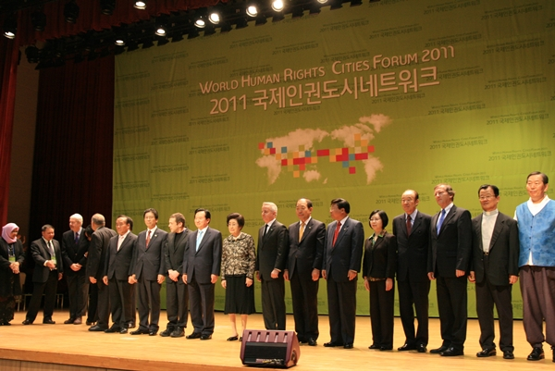
開幕式
本會於民國96年與韓國5.18基金會簽署合作備忘錄，每年均獲邀參加該會所舉辦之國際性論壇暨光州民主化運動中樞紀念儀式等。
今年亦應韓方之邀請，參與2011年光州亞洲論壇/2011世界人權城市論壇暨光州民主化運動31週年紀念儀式等活動，與20多國代表，討論21世紀紀念館的經營與人權都市面對的挑戰。
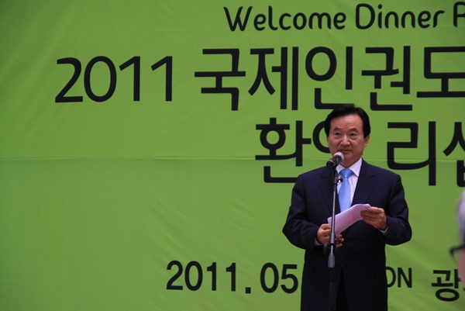光州市長姜雲太主持歡迎晚宴
近年韓國與中國在歷史上的爭論不少，也讓人不得不對中國的大國主義有所畏懼。在進入21世紀後，台灣、日本、韓國與中國各國之間有著複雜的歷史紛爭，促進彼此之間的歷史認知，有助於提昇亞太地區的和平、人權與合作。在韓國國內除了承繼甲午東學農民運動、3.1獨立運動、4月革命、6月民主抗爭的精神之外，在國際上也更應該與菲律賓、緬甸、台灣、日本、泰國、中國、印尼、 斯里蘭卡、尼泊爾等東亞、東南亞與南亞國家，加強民主、人權、和平等的交流，同時透過各種型態的研究，來探尋光州民主化運動所象徵代表的意義。
本會與會人員於5月16～17日的「紀念館經營」工作坊中，與來自美國、中國、日本、韓國等國家代表討論相關議題。
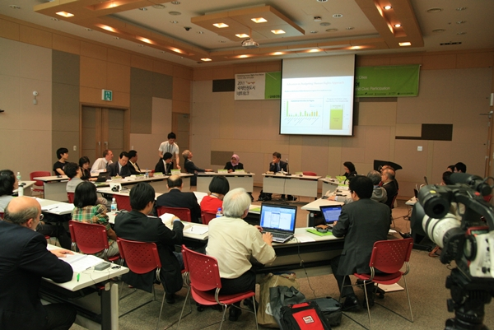
工作坊現場
來自International Coalition of Sites of Conscience的Bix Gabriel認為每個國家經營紀念館的模式，雖因事件歷史、社會氛圍與地區性的差異而有所不同，但如能透過國際性的網絡，分享各紀念館的經營經驗，不管是對於歷史教育傳承或紀念館的經營推廣，將會有很大的助益。
中國南京「侵華日軍南京大屠殺遇難同胞紀念館」的金海燕表示，於新館建成後每年的參訪量約550萬人次，平日正常的參訪人數約1～2萬人，為提供更為豐富的教育資源，於2008年10月，以南京大屠殺歷史研究為主要內容的期刊《學海˙南京大屠殺史研究》亦應運而生，期刊目錄、摘要配以中、英、日、韓四國語言的簡介，讓更多國外人士也能輕易掌握南京大屠殺歷史的相關資訊。
眾所周知，日本廣島曾於二次大戰期間遭到美國投射原子彈，不僅導致廣島地區遭受前所未有的嚴重破壞，也使得當地住民傷亡慘重，核爆所造成的後遺症陰影更是揮之不去。而廣島和平紀念館現今大力推行的工作，就是推動核武的廢除。現今日本廣島和平文化基金會理事長，是由美國人Steven L. Leeper擔任，他表示日本人並非刻意選擇一個美國人來幫助他們記取過去的歷史教訓，而是為了協助推動2020年前全面廢止核武的計畫。根據日本官方的統計，當年遭受核爆而倖存的人約71,194人，但有許多廣島民眾並不認為自己為受難者，因此實際上的數字應該更多，而這些倖存者與遺族更成為推動廢除核武的先驅，更是讓核武廢除得以在政治場上實現的關鍵。
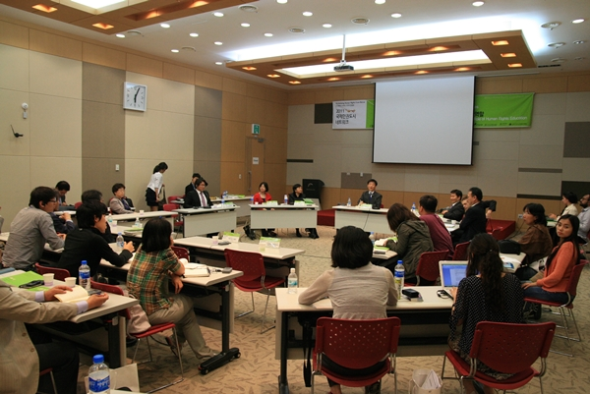工作坊現場
韓國5.18基金會則在近年來大力推動相關紀念事業，除了國內的教育宣導之外，該國政府更大力補助，讓5.18基金會得以將光州民主化運動爭取自由、民主的精神傳遞到亞洲各國。5.18每年透過國際論壇、光州人權獎與光州國際人權學校等活動的舉辦，邀集各國人權團體的重要幹部、職員來韓國參與活動，透過相互學習、討論交流、歷史現場的探訪等，讓世界上更多人可以認識瞭解光州民主化運動，進而學習、避免類似悲劇再度發生。
二二八國家紀念館自今年2月28日正式開館營運之後，自4月份起在內政部的大力宣導之下，內政部、警政署、警察大學、警察專科學校、移民署等人員分批來到二二八國家紀念館參觀，維護人權概念若能從執行國家公權力的人員開始落實，一個國家的人權勢必更有保障。其他國家與會人員對於臺灣由政府主導執法、公務人員參觀國家人權紀念館的作法，感到印象深刻，也對臺灣政府能率先督促、落實公務人員人權觀念的作為感到相當佩服。
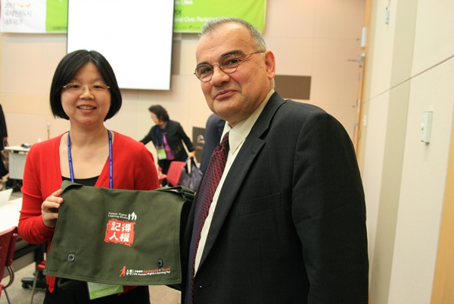臺灣高雄人權學堂許教授向聯合國人權事務高級專員辦公室代表致贈人權書包
17日下午，在金大中會議中心簡單參觀完金大中展示館後，便徒步至5.18自由公園。這裡近似台灣景美人權園區，有牢房、軍事法庭與看守政治犯的憲兵宿舍，當我驚嘆重回歷史現場的同時，才從解說員口中得知，這裡並非原址，真正的歷史現場位於數百公尺之外，早已被拆除，化身為一幢又一幢高聳的大樓。儘管歷史現場不再，但當初拆除之際，光州政府為了讓人民記取歷史教訓，毅然決定保留部分建物，遷址重建歷史現場。從這當中我們也看到韓國人對於歷史傳承的重視。
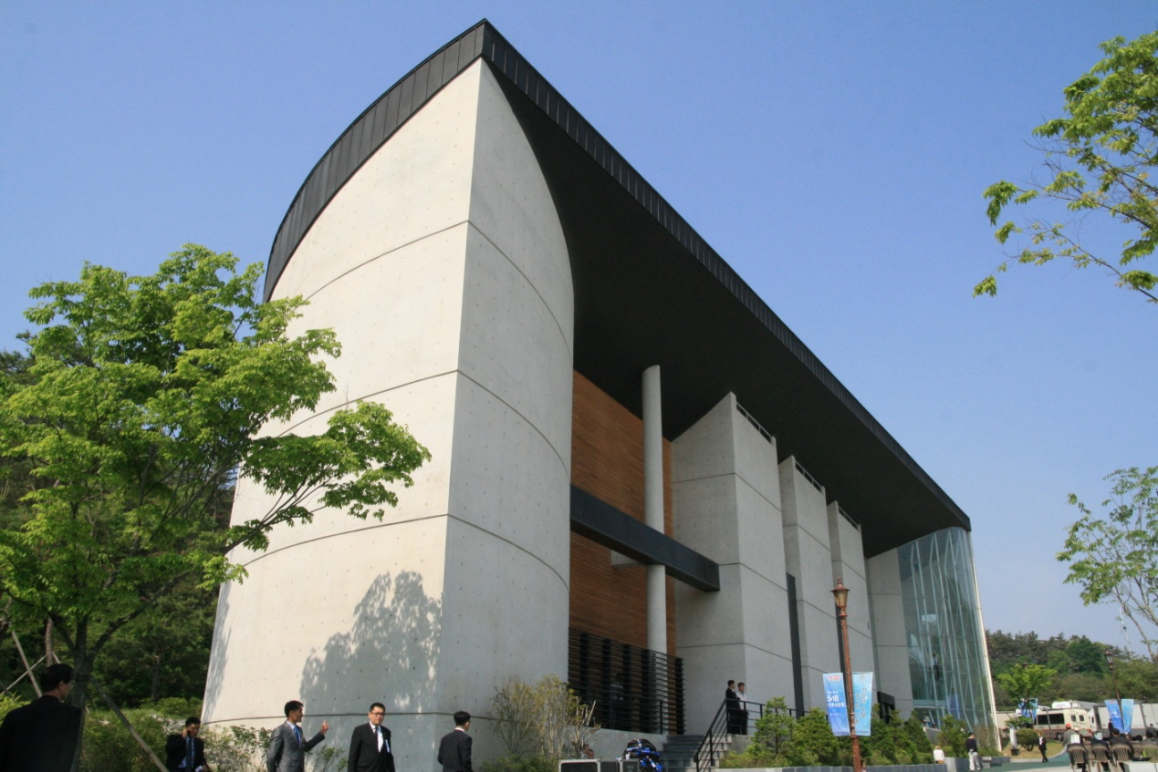
5.18追慕館一景
當參訪5.18自由公園的時候，這裡正舉辦著「牢房體驗營」的活動，身著軍服的教官們，都是當年遭到獨裁政府鎮壓的光州市民，他們親身向青年學生們解說著過去所遭受到的不平待遇，與獨裁政府對人權的忽視。透過當事人的解說，相信青年學子們更能將心比心，體驗到長輩獻身抗暴的精神。這些當年挺身抗暴的光州市民，在經歷轉型正義之後，由國家按受害程度予以賠償，並頒予「5.18民主有功者證」，以表揚他們抗暴的勇氣與決心。
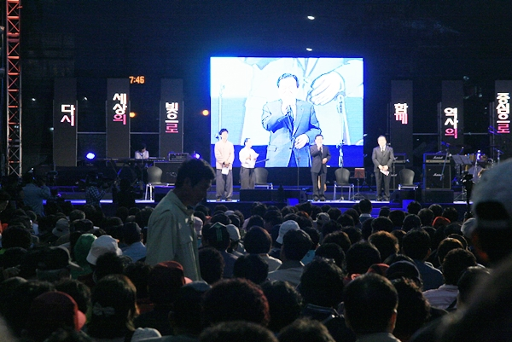
光州市長主持「前夜祭」活動
當年光州事件發生之際，政府派遣空降部隊鎮壓勢力單薄的居民，光州市民為反抗暴政，團結一心，不分男女老少，紛紛貢獻一己之力。當青壯年自組市民軍捍衛家園時，婦女們便幫忙準備飯團，供應糧食。而今日的錦南路上，也有一場「飯團體驗」的活動，讓光州市民重溫那段上下齊心、團結抗暴的美好時光。
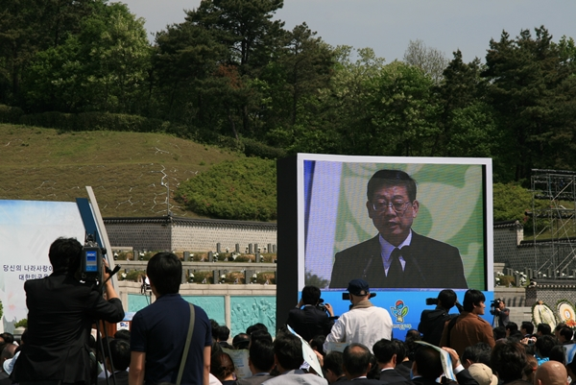
韓國國務總理金滉植於中樞紀念儀式上代表總統李明博致詞
18日參加韓國總理金滉植主持的五一八光州民主化運動31週年紀念活動，而當晚亦參加了光州人權獎的頒獎典禮。
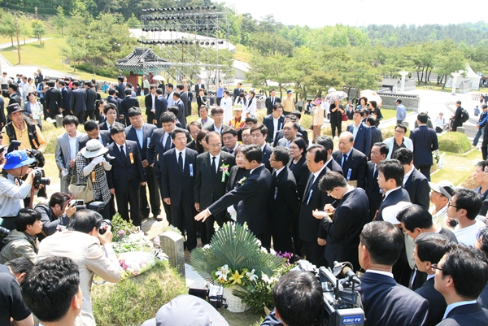
政界人士至國立5.18墓園向受難者致意
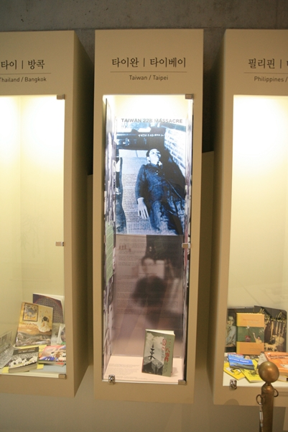
追慕館內介紹二二八的展櫃（內容物由本會設計提供）
今年光州人權獎由印度的人權鬥士Binayak Sen從19國32名候選人中脫穎而出，他致力於抵抗不法國家暴力，2007年5月還曾因反對政府對人權的不當蹂躪，而遭印度當局逮捕入獄。當時，包含45位諾貝爾和平獎得主在內的國際社會聲援聲浪，仍無法阻擋印度高等法院的殘酷審判，2010年12月，印度高等法院將他處以無期徒刑，所幸於2011年4月18日，印度最高法院同意Binayak Sen假釋出獄。然而，面對印度司法單位的最終判決，他的自由能否持續，仍難以預料。
光州人權獎的審查委員肯定他在民主自由方面的貢獻，特選定他為今年光州人權獎的得主。
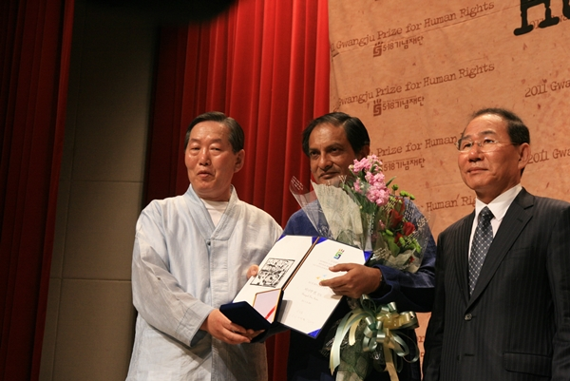
2011年光州人權獎得主Binayak Sen
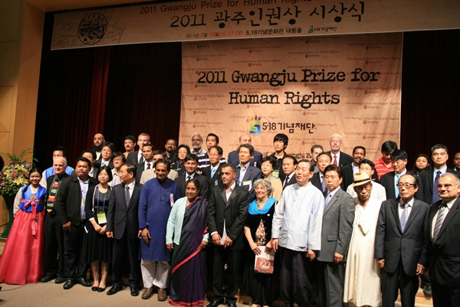
各國代表與2011年光州人權獎得主Binayak Sen合影留念
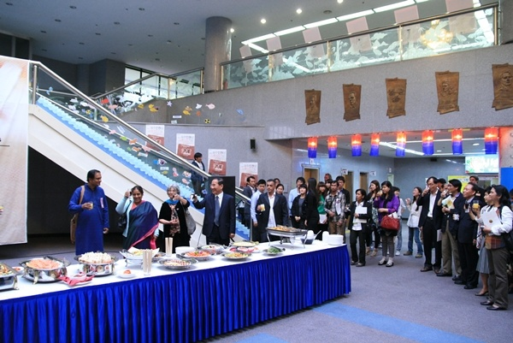2011年光州人權獎慶賀晚宴

心得及建議
二二八事件在經歷了禁忌、恐懼的暗黑年代，而自1987年由鄭南榕先生、陳永興醫師與李勝雄律師發起「二二八公義和平運動」後，歷經賠償、建碑、建館等平反過程，逐漸撫平受難者與家屬內心的傷痕，然而絕大部分臺灣民眾對於二二八事件始末，卻仍未有正確認識，亦未對此事件建立認同。
此處所謂「認同」，除了是指對二二八的歷史有正確的認識、瞭解之外，更希望透過教育建立法治、民主的概念，避免未經審判即遭槍殺、處決或是挾怨報復等不法情事再度發生。而對於事件當時遇害或蒙受不明冤屈的受難者、家屬，能將心比心感受他們內心的痛處，體會過去無處傾訴的傷痛，而非將二二八視為他人藉機操弄的工具。
另外，正所謂「它山之石，可以為錯」，紀念館經營除了自身的努力摸索之外，亦可藉由與他國人權團體、紀念館的交流，借鏡他國的經驗，改善自身的不足，分享彼此的經驗，尋求更完善的教育推廣機制，讓歷史教育深植人心，並培養國民民主法治的概念。

